Escola Municipal de Educação Básica Augustinho Marcon
Catanduvas(SC), agosto de 2020.
Diretora: Tatiana M. B. Menegat.
Assessora Técnica-Pedagógica: Maristela Aª. B. Baraúna.
Assessora Técnica-Administrativa: Margarete P. Dutra.
Professoras: Glaucia Arndt e Carla Bressanelli.
5º Anos 1 e 2

ATIVIDADES DO 5º ANO PARA A SEMANA DE 03/08 a 07/08

Seguem atividades para que continue desenvolvendo DISTRIBUINDO-AS NO DECORRER DESTA SEMANA. (Leia tudo com muita atenção e faça um pouco POR DIA, NÃO DEIXE ACUMULAR ATIVIDADES). Lembre-se que as professoras estão à disposição para esclarecer dúvidas.

SEQUÊNCIA DIDÁTICA: NOSSO CORPO ESTÁ NA HISTÓRIA
DISCIPLINAS: HISTÓRIA e GEOGRAFIA
REGIÕES BRASILEIRAS E OS DESAFIOS PARA O FUTURO
Para facilitar seu trabalho, assista ao vídeo explicativo que a Prof. Gláucia fez com muito carinho no grupo do WhatsApp.
- Durante esta semana iniciaremos o trabalho sobre as regiões brasileiras. Para isso, pegue seu livro de História e Geografia nas páginas 236 e 237:
- Observe com atenção a paisagem apresentada;
- Converse sobre as questões do Ponto de Partida com seus familiares;
- Relate no caderno o que mais lhe chamou atenção na imagem.
Assista ao vídeo sobre Regiões Brasileiras.
https://www.youtube.com/watch?v=_wuU_61Sp3w
- Volte à AULA 6, na atividade 3 onde você imprimiu ou desenhou o mapa do Brasil, divida-o em regiões, escreva o nome delas e pinte-as com cores diferentes.
- Envie uma foto do mapa já dividido e pintado por regiões, com seu nome e série, no WhatsApp da professora Gláucia. É muito importante o envio da atividade!
- No livro, realize a leitura na página 238, AS GRANDES REGIÕES BRASILEIRAS, depois copie e responda as questões no caderno:
- O estado onde você mora faz parte de qual região brasileira?
- Quais regiões brasileiras são banhadas pelo Oceano Atlântico?
- Qual região faz limite com todas as outras regiões?
- Qual região é atravessada pela linha do Equador?
- Leia com atenção os textos das páginas 239, 240 e 241: REGIÃO NORTE; A POPULAÇÃO DA REGIÃO NORTE; A ECONOMIA DA REGIÃO NORTE e AS ATIIVDADES ECONÔMICAS E O DESMATAMENTO.
- Realize as atividades 1, 2 e 3 da página 242.

DISCIPLINA: MATEMÁTICA:

O texto a seguir é somente para leitura (não há necessidade de imprimir ou copiar), leia com muita atenção, analise e converse com seus familiares sobre a pesquisa e o resultado:
Para reforçar nosso estudo sobre gráficos, você poderá observar na postagem feita pela Prefeitura Municipal de Catanduvas, um gráfico de setores ou também conhecido por gráfico de pizza, que é uma importante ferramenta usada para a análise de dados obtidos, por exemplo, em uma pesquisa. Para tanto, basta considerar que 100% dos dados equivalem a um setor circular de 360°. Dessa forma, metade desses dados equivale a um setor circular de 180°, e assim por diante.
EDUCAÇÃO DE CATANDUVAS ELABORA QUESTIONÁRIO AOS PAIS E COLABORADORES DA REDE MUNICIPAL PARA INFORMAÇÕES REFERENTE VOLTA ÀS AULAS
Mesmo em tempos de Pandemia e distanciamento, a Secretaria de Educação, Cultura e Desporto de Catanduvas segue atenta e trabalhando para organizar ações que permitam às crianças da Rede Municipal a garantia de seus direitos, tais como: educação de qualidade, respeito ao seu ritmo de aprendizagem e possibilidades de aprender de outras formas.
Dessa forma, a Secretaria segue elaborando Questionários aos Pais e Colaboradores da Rede Municipal buscando melhorar cada vez mais o vínculo educativo. O link está sendo enviado via WattsApp e de forma rápida e fácil, o questionário é respondido e os dados ficam gravados com a Educação do município.
Os dados e informações pessoais não serão divulgados, contudo servirão de parâmetro pra nortear as ações futuras da Educação no município.
Desde já, a Secretaria agradece o envolvimento e participação dos pais.
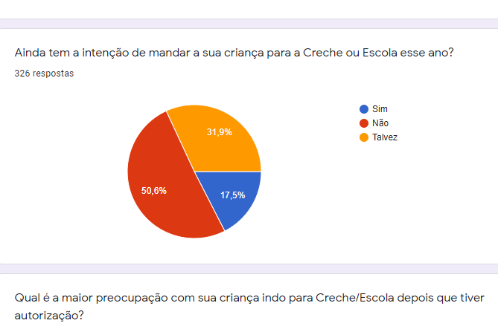
Fonte: Página do Facebook Prefeitura de Catanduvas – 27/07/2020

